KÄYTTÖ OHJE
Tietokannan metadatan hakija
5/2017

1 Johdanto 3
1.1 Ohjelma 3
1.2 Suositellut laitteisto vaatimukset: 3
1.3 Software requirements: 4
1.4 Software specific information & Web Page 4
2 Config 5
2.1 Default-Config.txt : 6
2.2 Databases.txt 7
3 SQL 8
3.1 SQL-oletus arvot 8
3.2 SQL Tutoriaali kuvien kanssa 8
3.2.1 Valitaan tietokannan tyyppi 8
3.2.2 Yhteys ja tiedosto tietojen syöttö 9
3.2.3 Tietokantojen valinta 10
3.2.4 Tiedon käsittely 11
3.2.5 Viimeistely 11
4 Firebird 12
4.1 Firebird-Oletus arvot 12
4.2 Firebird Tutoriaali kuvien kanssa 12
4.2.1 Valitaan tietokannan tyyppi 12
4.2.2 Yhteys ja tiedosto tietojen syöttö 13
4.2.3 Tiedon käsittely 14
4.2.4 Viimeistely 14

Johdanto

Tätä ohjelmaa käytetään tietokannasta metadata rakenteen saamiseen,
Saatu tieto sisältää tietokannan nimen, Tietokannan taulut ja jokaisen kolumnin datatyyppi.

Tulos kirjoitetaan tiedostolle jossa sitä voidaan muokata.

Ohjelma sisältää kaksi .txt tiedostoa:
- Joista ensimmäinen on Config, jota voidaan käyttää oletus arvojen antamiseen ohjelmalle, jottei meidän tarvitse syöttää samoja tietoja joka kerta kun ohjelma käynnistetään.

- Toinen niistä on tietokanta lista (databases.txt) jolla voidaan määrittää ohjelmalle lista halutuista tietokannoista.

Kummatkin näistä tiedostoista luodaan käynnistyksen yhteydessä, jos ohjelma ei löydä niitä sijainnistaan.

github sivuilla, Namelister.exe on myös saatavilla.
Namelister:illä voit luoda .txt tiedoston jokaisesta sen kansiossa sijaitsevasta tiedostosta.
>> Siirrä namelister kansioon jossa tietokantasi ovat
>> Suorita se kerran
>> Saat listan tietokantojen nimistä
>> Voit nimetä tämän lista ”Databases.txt” tai kopioida sen sisällön Databases:iin
>> Nyt sinulla on lista kaikista tietokannoista kansiossasi

Ohjelma

The program itself works with a principle of:
- Syötä käyttäjä tiedot (Käyttäjänimi, Salasana, yms.)
- Yritetään yhdistää palvelimeen → [Epäonnistuu] → Takaisin 1.
- Kootaan conncetionstring syötetyistä tiedoista
- For loop jokaiselle valitulle tietokannalle
- For loop jokaiselle taululle tietokannassa
- For loop jokaiselle kolumnille taulussa
- Luodaan lista kaikista kolumneista
( File = File + Databasename[i] + ";" + Tablename[I]+ ";" + Columnname[N] + ";" + Columntype[N] + Environment.NewLine; )
[ExampleDatabase;ExampleTable;ExampleColumn;ExampleColumnType]
- Tiedosto kirjoitetaan ja kysytään avataanko se.
(System.IO.File.WriteAllText (Path, File); )

Suositellut laitteisto vaatimukset:
2 GHZ Dual core prosessori tai parempi
2 GB Järjestelmä muistia
1 GB vapaata HDD tilaa*
TCP/IP Yhteys tietokantaan, → LAN Yhteys
*Voi vaihdella tietokannan koosta riippuen.
*esim. 100 Taulua, 10 Kolumnia jokaisessa, tuottaa tiedoston noin: 50KB, kooltaan

Software requirements:
-- Mahdollisesti järjestelmänvalvojan oikudet
-- Windows pohjainen käyttöjärjestelmä
-- Windows Vista tai uudempi
-- .Net Framework 4.0 tai 4.5
-- Linux pohjainen käyttöjärjestelmä
-- EG. Ubuntu 16.04
–- Mono - (.Net Framework Linux:ille)
-- Ohjelman mukana tulleet .DLL tiedostot
Windows versio:
Linux versio:
Ota huomioon:
Linux versio testattiin windows palvelimella, eikä ongelmia käynyt ilmi.

Software specific information & Web Page
Softa luotiin käyttämällä Visualstudio, Monodevelop, C# Kieltä.

Devs:
- Ville Kokkarinen | Git: https://github.com/VilleKokkarinen/
Ville Kokkarinen | Web: https://villekokkarinen.github.io/

- Aki Kaukonen | Git: https://github.com/KiKizKi/

This software is under the MIT license:
Copyright (c) <2017> <ECOMOND> <Ville Kokkarinen> <Aki Kaukonen>
Permission is hereby granted, free of charge, to any person obtaining
a copy of this software and associated documentation files.
THE SOFTWARE IS PROVIDED "AS IS", WITHOUT WARRANTY OF ANY KIND

Config
Config.txt sijaitsee samassa kansiossa kuin application.exe
Jos ohjelma ei löydä Config.txt:tä käynnistyessään se luodaan.

Config ei ole oletukselta käytössä, käyttäjän täytyy:
muokata kolmatta riviä config.txt:ssä
Käyttämällä Config:ia voit asetta oletus arvon useille asetuksille.

Asetukset:
- UseConfig= True/False
– Määrittää käytetäänkö Config:iä.
- SQL= True/False
– Määrittää minkä tyyppiseen tietokantaan yhdistetään. True = SQL, False = FB.
- Path=/home/user/Desktop | C:\users\user\documents
– Polku tallennettaville tiedoille.
- Filename=File.csv
– Nimi ja tietotyyppi tiedostolle
- UsePremadeConnectionString=True/False
– Määrittää käytetäänkö valmista C-S.
- Connectionstring="User ID=[User];Password=[P-W];Server=[Server-IP];"
- The Connectionstring jota käyttää.
- *NOTE: Kun käytetään firebird:iä, JA Databases on asetettu “TRUE”. Sinun TÄYTYY antaa toimiva tietokanta connectionstring:iin.
- Databases=True/False
– Määrittää käytetäänkö tietokantoja jotka löytyvät databases.txt:stä
- MultipleFiles=True/False
– Määrittää luodaanko yksi iso tiedosto vai uusi tiedosto jokaiselle tietokannalle.
– Asettaa jokaisen tiedoston nimeksi kyseisen tietokannan nimen.
- AddDates=True/False
– Määrittää lisätäänkö päivämäärä tiedoston nimeen.
– Toimii MultipleFiles:in kanssa.

Default-Config.txt :
﻿config file, Edit each Line after the character "=",REMEMBER NOT TO add a space between the question and the "="
//Example of a method filled the right way: USECONFIG=TRUE

//true=Uses this Config file
//false=doesn't
UseConfig=false

//true=uses SQL
//false=uses Firebird
SQL=true

//Path for the file [Default: /home/[Your_Username]/Documents]
//Name for the file
Path=/home/user/Desktop
Filename=File.csv

//true = uses premade connection defined below [SQL : "User ID=sa;Password=admin;Server=192.168.0.0;"]
//false = asks required information on startup [FBD : "User ID=sysdba;Password=admin;Database=192.168.0.0:X:/Folder/DBname.fdb;DataSource=192.168.0.0;"]
UsePremadeConnectionString=true
Connectionstring="User ID=sa;Password=admin;Server=192.168.0.0;"

//true= uses databasenames found from the "Databases.txt" file
//false= asks names on startup
//*ALL* Chooses All found *SQL Databases from the connection
Databases=false

// ^ ! Each database on a new line ! ^

//true Creates a different file for every database *Renames the file as the database. Regardless of option above
//false Creates 1 big file, with all databases in it
MultipleFiles=true

//true Adds the current system date (DD/MM/YY), to the filename, eg. (DB_04-05-17)
//false Doesn't
AddDates=true

//IF you've lost your [Databases.txt] file, Just manually create one at the same directory where THIS config.txt is in
//Name it exactly: Databases.txt

Databases.txt

Databases.txt, sijaitsee samassa kansiossa kuin Application.exe

Databases.txt, Määrittää tietokannat joista ohjelma tuo metadatan.
Valitaksesi useita Firebird tietokantoja, on käytettävä databases.txt:iä.
SQL:ässä tämä ei ole tarpeellista.

Jos Databases.txt:iä ei löydy ohjelman käynnistyessä, se luodaan sen oletus sijaintiin.
(Application.exe:n kansio).
Jaa tietokannat näin Databases.txt:issä:
Tai käytä Namelister.exe:ä Josta mainittiin sivulla 1.
database1
database2
database3
…

SQL

SQL-oletus arvot

** Merkki tarkoittaa että voit jättää kyseisen kohdan tyhjäksi ja ohjelma käyttää sen oletus arvoa.

SQL oletus arvot:
User ID: sa
File name: File.csv
Path: Ohjelman sijainti

SQL Tutoriaali kuvien kanssa

Valitaan tietokannan tyyppi
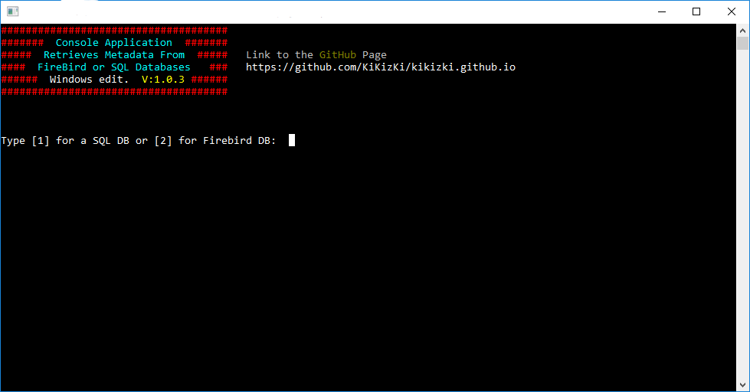

>Kirjoita 1 tai 2 valitaksesi minkä tyyppiseen tietokantaan haluat yhdistää.
>Paina Enter jatkaaksesi.

[1] = SQL
[2] = Firebird

Yhteys ja tiedosto tietojen syöttö
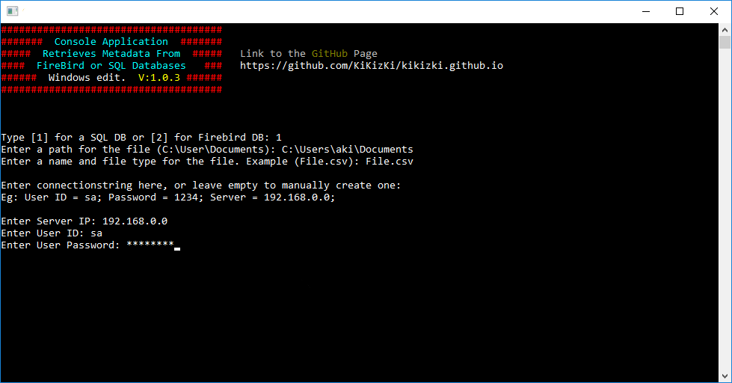

> Syötä tiedostolle polku, tai jätä tyhjäksi jolloin käytetään oletus arvoa.
> Syötä tiedoston nimi ja tietotyyppi, tai jätä tyhjäksi jolloin käytetään oletus arvoa.
> Syötä serverin kirjautumis tiedot:
> Server IP
> Käyttäjä tunnus
> Salasana,
Salasana on piilotettu ja merkit korvataan * symbooleilla
Paina Enter jokaisen osion jälkeen vahvistaaksesi valintasi.

Tietokantojen valinta
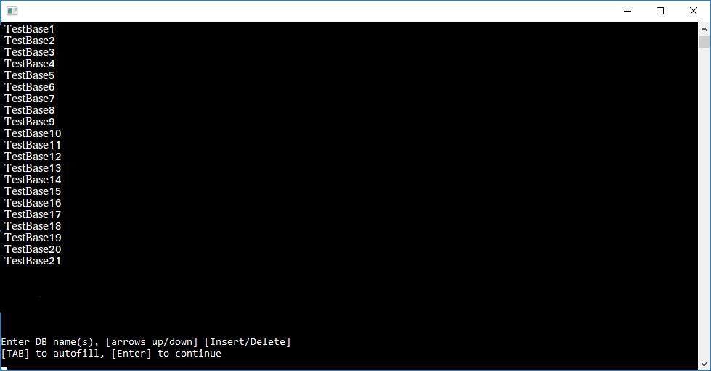

Ohjelma listaa tietokannat jotka ovat saatavissa valitulla SQL palvelimella.

>Voit kirjoittaa tietokannat joihin haluat yhdistää,
[TAB] Näppäin täyttää lähimmän vastaavan nimen listalta.

>Voit selata listaa käyttämällä [ylös] & [alas] nuoli näppäimiä.

>Lisää haluamasi tietokannat yhdistyslistalle painamalla [insert] näppäintä kun tietokanta on valittuna.
>Voit poistaa tietokantoja yhdistyslistalta painamalla [delete] näppäintä.
[delete] Näppäimen painaminen poistaa viimeisimmäksi lisätyn nimen listalta.

Paina Enter Jatkaaksesi ohjelman suorittamista.

Tiedon käsittely
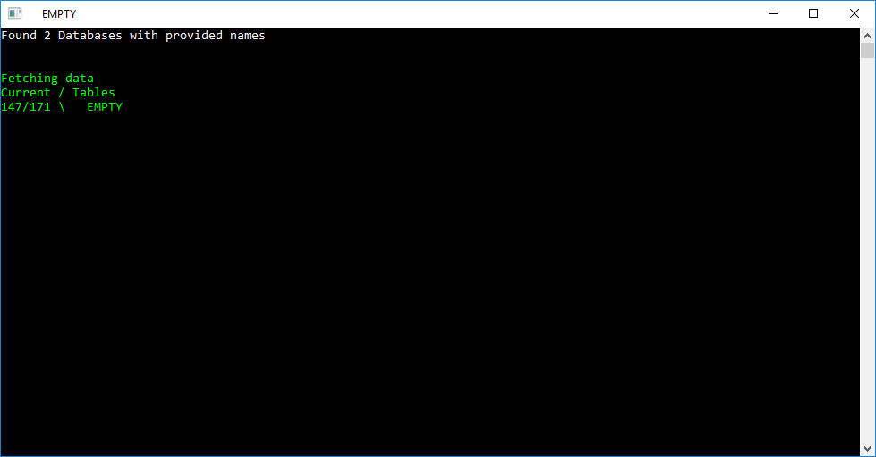

Ohjelma lukee tietoa tietokannoilta ja luo niille tiedoston.

Viimeistely
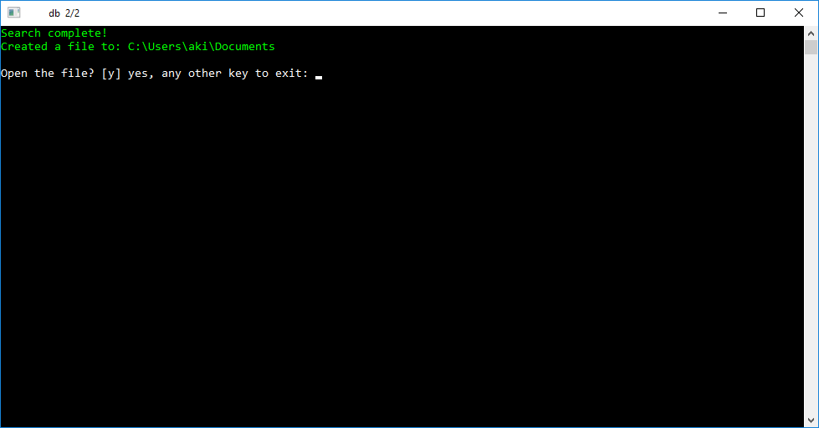

Ohjelma kirjoittaa tiedot tiedostoon, ja kysyy haluatko avata sen.

Firebird

Firebird-Oletus arvot

** Merkki tarkoittaa että voit jättää kyseisen kohdan tyhjäksi ja ohjelma käyttää sen oletus arvoa.
Firebird oletus arvot:
User ID: sa
File name: File.csv
Path: Ohjelman sijainti
Port: 3050

Firebird Tutoriaali kuvien kanssa

Valitaan tietokannan tyyppi

>Kirjoita 1 tai 2 valitaksesi minkä tyyppiseen tietokantaan haluat yhdistää.
>Paina Enter jatkaaksesi.

[1] = SQL
[2] = Firebird

Yhteys ja tiedosto tietojen syöttö
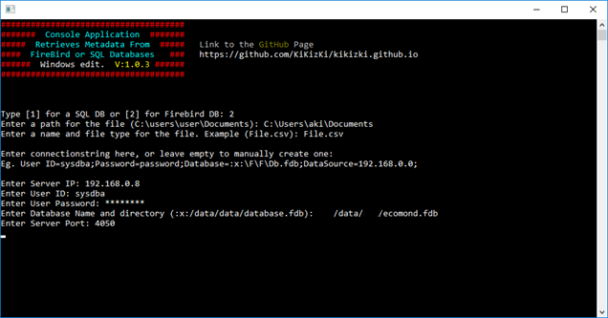

> Syötä tiedostolle polku, tai jätä tyhjäksi jolloin käytetään oletus arvoa.
> Syötä tiedoston nimi ja tietotyyppi, tai jätä tyhjäksi jolloin käytetään oletus arvoa.
> Syötä serverin kirjautumis tiedot:
> Server IP
> Käyttäjä tunnus
> Salasana,
Salasana on piilotettu ja merkit korvataan * symbooleilla
>Tietokannan nimi ja sijainti.
>Palvelimen portti, oletus: 3050.

Paina Enter jokaisen osion jälkeen vahvistaaksesi valintasi.

Tiedon käsittely
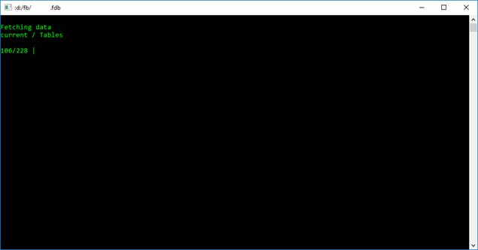

Ohjelma lukee tietoa tietokannoilta ja luo niille tiedoston.

Viimeistely
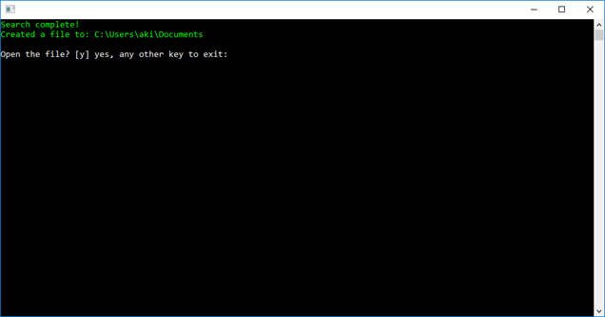

Ohjelma kirjoittaa tiedot tiedostoon, ja kysyy haluatko avata sen.

